|  |  |  |
| --- | --- | --- |
| 1 | ZÁKLADNÍ ŠKOLA JEVÍČKO, U ZÁMEČKU 784, JEVÍČKO | |
| ČÍSLO PROJEKTU: CZ.1.07/1.4.00/21.2548 | | |
| OZNAČENÍ MATERIÁLU: VY_32_INOVACE_16_Monoteistická náboženství | | |
| DATUM VYTVOŘENÍ: | | |
| SADA 2: Dějepis III | | |
| AUTOR: Bc. Jitka Skřebská | | KONTAKT: skrebska@zsjevicko.cz |

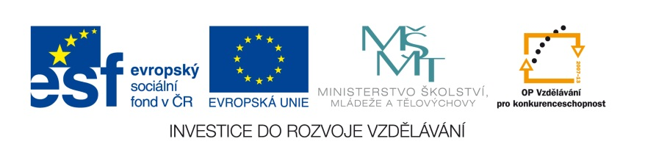

**MONOTEISTICKÁ NÁBOŽENSTVÍ**

**ANOTACE:** Dějepis, 7. ročník

Klíčová slova: křesťanství, judaismus, islám

**METODICKÉ POKYNY:** Pracovní list je určen k souhrnnému opakování tří největších monoteistických náboženství: křesťanství, islám a judaismus.

V závěru je uvedeno řešení cvičení 7 a 8 (s předchozími cvičeními nebudou mít učitelé jistě žádný problém), bodování a návrh hodnocení.

1. **Zakresli do mapy oblast, kde je nejvíce rozšířen islám (zeleně), judaismus (žlutě) a křesťanství (modře):**

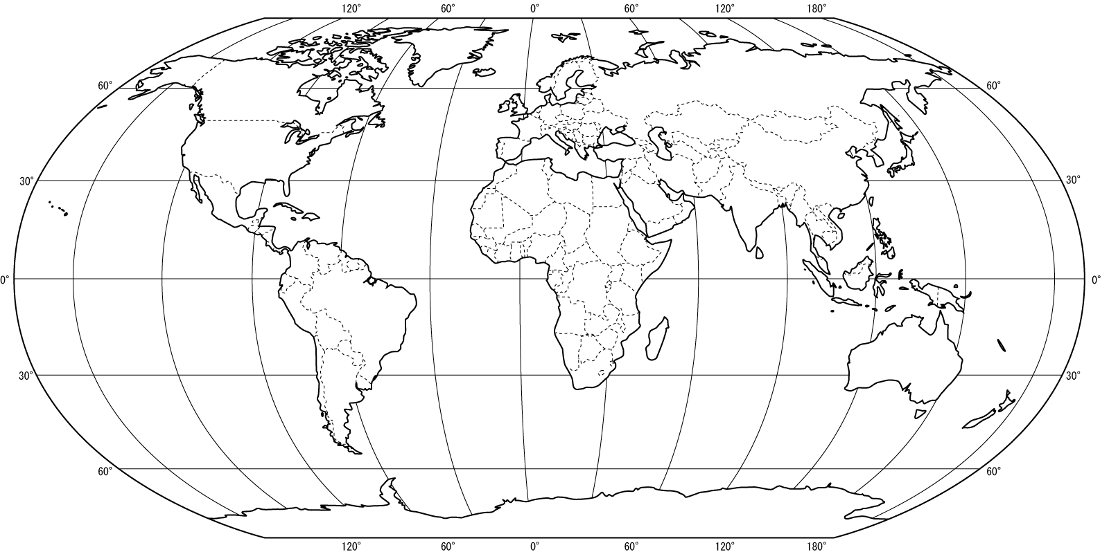1

1. **Co mají společného tyto obrázky?**

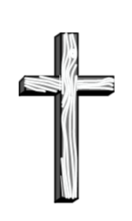

1. **Pojmenuj tyto obrázky a uveď, ke kterému náboženství patří:**

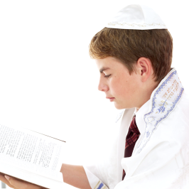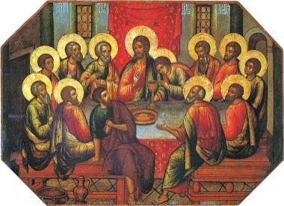

1. **Jak se nazývá posvátná kniha (text)**

* islámu:
* křesťanství:
* judaismu:

1. **Jak se jmenuje modlitební místo**

* křesťanů:
* muslimů:
* židů:

1. **Spoj, co patří k sobě:**

MEKKA křesťanská modlitba

BENEDIKT XVI. svatá válka za rozšíření islámu

JUDAISMUS sedmiramenný svícen

DŽIHÁD společenství věřících

CÍRKEV současný papež

ALLÁH zakladatel islámu

OTČE NÁŠ islámský bůh

MOHAMED posvátné místo muslimů

MENORA nejstarší monoteistické náboženství

1. **Doplň do textu chybějící slova:**

Nový zákon je křesťanskou částí bible. Obsahuje čtyři ………….., která přinášejí svědectví o skutcích Ježíše. Ježíšovými rodiči byli ………… a ……………… Základní pravidla pro život křesťanů a židů se označují jako …………………………… Muslimové se modlí ke svému bohu ….. krát denně. Aspoň jednou za život musí vykonat pouť do ………………… Muslimové nejedí …………… maso a nepijí …………… U muslimů je běžná polygamie, což znamená, že muž může mít …………………….. Judaismus je spjat s dějinami státu ………….., v jehož státní vlajce je hlavní židovský symbol. Židovská bible je napsána ……………………. jazykem. Pozůstatkem Šalamounova chrámu zůstala ……………………, ke které přichází mnoho poutníků z celého světa a vyslovují zde své modlitby a přání.

1. **Vylušti tajenku: Označení pro vhodné židovské jídlo: _ _ _ _ _**

1. 2. 3. 4. 5.

|  |  |  |  |  |
| --- | --- | --- | --- | --- |
|  | X | x | x | x  **Otázky:**  **1.** Náboženský obřad konající se osmý den po narození u židovských chlapců.  **2.** Kolik bohů uctívá monoteistické náboženství?  **3.** Hlavní postava křesťanství.  **4.** Hlava římsko-katolické církve  **5.** Kalendář, kterým se řídí muslimové v náboženských věcech. |
|  |  |  | x |  |
|  |  |  |  |  |
|  |  |  |  |  |
|  |  |  |  |  |
|  |  |  |  |  |
|  |  | x |  |  |
| x |  | x | x |  |

**Použité zdroje:**

1. [2012-09-19] Použito z: <http://mapasveta.info/svet/mapa_sveta_slepa_mapa_hranice.html>

**Řešení cv. 7:**

Nový zákon je křesťanskou částí bible. Obsahuje čtyři evangelia, která přinášejí svědectví o skutcích Ježíše. Ježíšovými rodiči byli Marie a Josef. Základní pravidla pro život křesťanů a židů se označují jako desatero božích přikázání. Muslimové se modlí ke svému bohu pětkrát denně. Aspoň jednou za život musí vykonat pouť do Mekky. Muslimové nejedí vepřové maso a nepijí alkohol. U muslimů je běžná polygamie, což znamená, že muž může mít více žen. Judaismus je spjat s dějinami státu Izrael, v jehož státní vlajce je hlavní židovský symbol. Židovská bible je napsána hebrejským jazykem. Pozůstatkem Šalamounova chrámu zůstala Zeď nářků, ke které přichází mnoho poutníků z celého světa a vyslovují zde své modlitby a přání.

**Řešení cv. 8:**

|  |  |  |  |  |
| --- | --- | --- | --- | --- |
| O | X | x | x | x |
| B | J | J | x | A |
| Ř | E | E | P | R |
| Í | D | Ž | A | A |
| Z | N | Í | P | B |
| K | O | Š | E | S |
| A | H | x | Ž | K |
| x | O | x | x | Ý |

**Bodování**:

**Hodnocení:**

Výborný: 44 – 40 bodů

Chvalitebný: 39 – 30 bodů

Dobrý: 29 – 22 bodů

Dostatečný: 21 – 10 bodů

Nedostatečný: 9 a méně bodů

1. 3 body
2. 1 bod
3. 6 bodů
4. 3 body
5. 3 body
6. 9 bodů
7. 13 bodů
8. 6 bodů

Celkem: **44 bodů**